Manual de usuario INFONAVIT

INFONAVIT

Elaboró:

Yolanda Martínez Martínez

Analista de sistemas

yolanda.martinez@lennken.com

Septiembre de 2014

## Control de Cambios

|  |  |  |  |
| --- | --- | --- | --- |
| Fecha | Ver | Cambios | Autor |
| 24 de Septiembre  2014 | 1.0 | Creación del documento. | Yolanda Martínez Martínez |

|  |
| --- |
|  |

|  |
| --- |
|  |

## Autorizaciones

|  |  |  |  |
| --- | --- | --- | --- |
| Nombre | Puesto | Fecha | Firma |
| Ingrese Nombre | Ingrese Puesto | Fecha de autorización |  |

|  |
| --- |
|  |

|  |
| --- |
|  |

Tabla de contenido

Control de Cambios 2

Autorizaciones 2

1. Introducción 4

2. Portal Administrativo INFONAVIT 4

**2.1** **Descripción general de la interfaz** 4

**2.2** **Funcionamiento del portal por modulo.** 5

3. Portal Administrativo INFONAVIT 13

3.1 Login 13

3.2 Filtrar 14

3.3 Nueva encuesta 16

3.4 Menú 17

# Introducción

El presente manual de usuario se compone de dos seccione: El portal de administración y la aplicación móvil guiando así al usuario al uso de ambas herramientas. Para acceder al portal de administración se debe ingresar a la siguiente liga <http://bcs.lennken.com/> que muestra la pantalla de autenticación y solicita el username y password para poder ingresar, en dicho portal existen dos perfiles: el del administrador que puede realizar cualquier acción sobre las diferentes secciones en que se compone el portal y el perfil de consulta que no puede realizar ninguna modificación solo consultar la información. En la sección de la aplicación móvil se describen el funcionamiento de cada una de las pantallas, para poder ingresar a la aplicación se debe contar con un usuario y contraseña.

# Portal Administrativo INFONAVIT

* 1. **Descripción general de la interfaz**

Las pantallas del portal de administración de INFONAVIT contienen varios elementos comunes que se describen a continuación:

***Migaja***

***Usuario firmado***

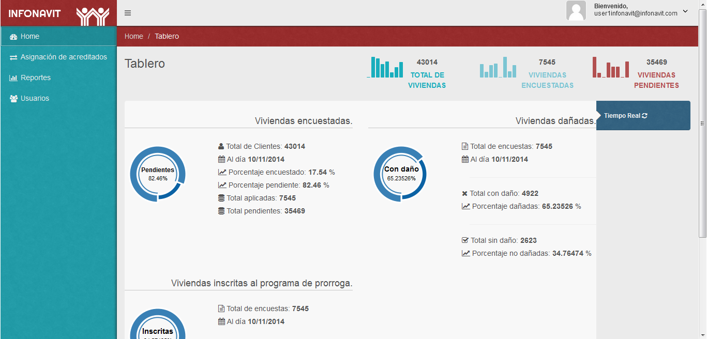

***Contenido***

***Menú***

1. Pantalla general
   1. **Funcionamiento del portal por modulo.**

#### Pantalla de Autenticación

En este módulo el usuario puede realizar la siguiente acción:

**Iniciar sesión:** El usuario debe contar con su *nombre de usuario* y *contraseña* para ingresarlos en los campos correspondientes. Al dar clic en el botón **[iniciar sesión]** manda a la pantalla “3.0 Home”. 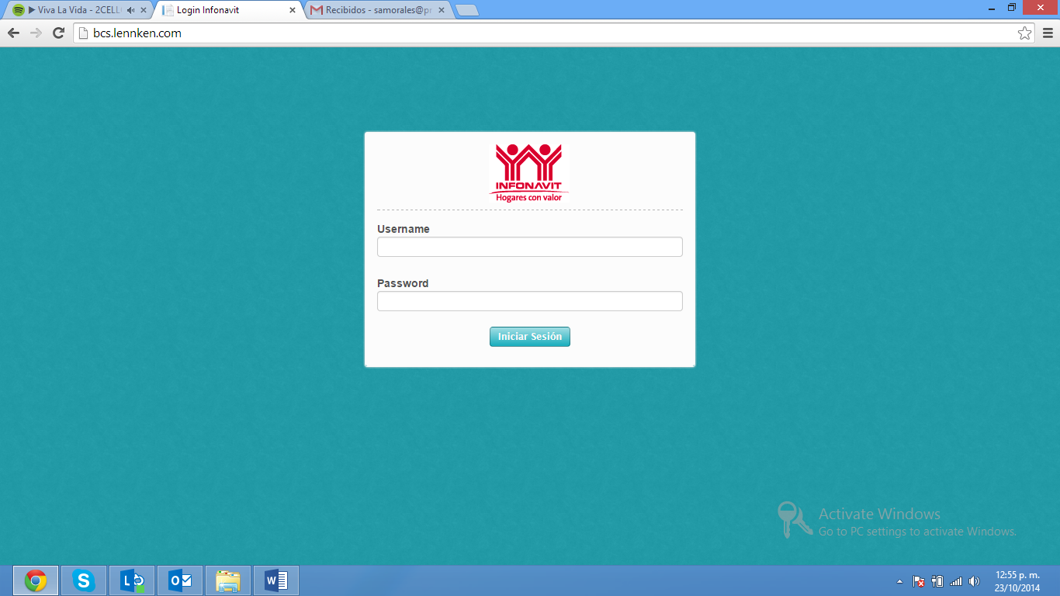

1.1 Pantalla de Autenticación

#### Home

Si el usuario firmado es un administrador, el menú de navegación que se muestra del lado izquierdo, contiene las siguientes opciones (ver imagen 1.2 Home):

1. Home
2. Asignación de acreditado.
3. Reportes

3.1 Usuarios

3.2 Portafolio

3.3 Colonia.

3.4 Sabana

1. Usuarios.

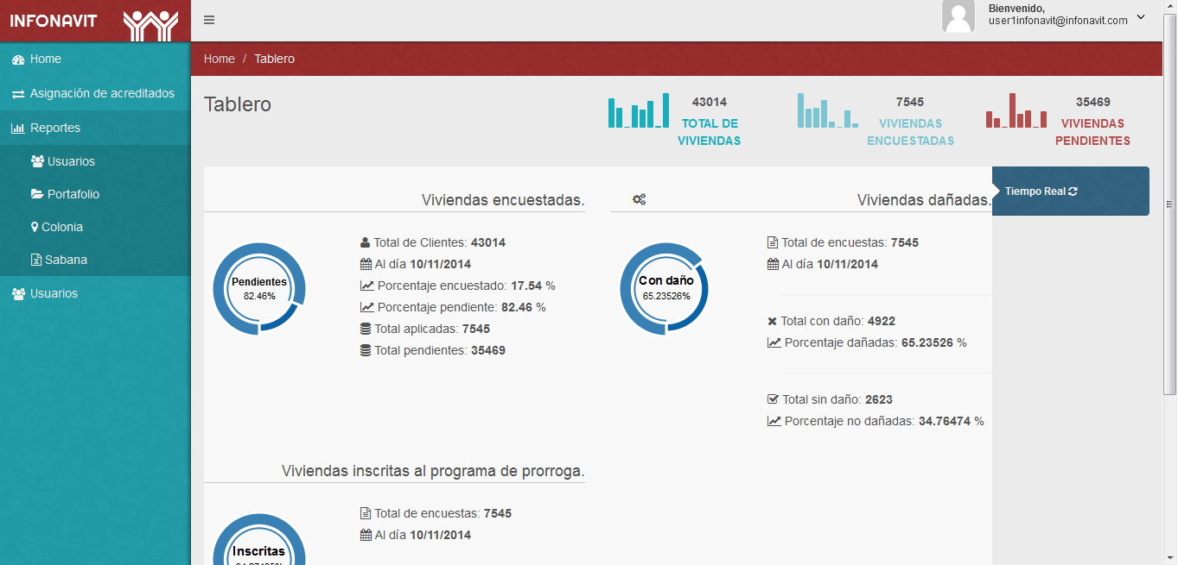

1.2 Home

Si el usuario firmado solo tiene permisos de consulta, el menú de navegación muestra las siguientes opciones (ver imagen 1.3):

1. Home
2. Reportes.

2.1 Usuarios

2.2 Portafolio

2.3 Colonia

2.4 Sabana

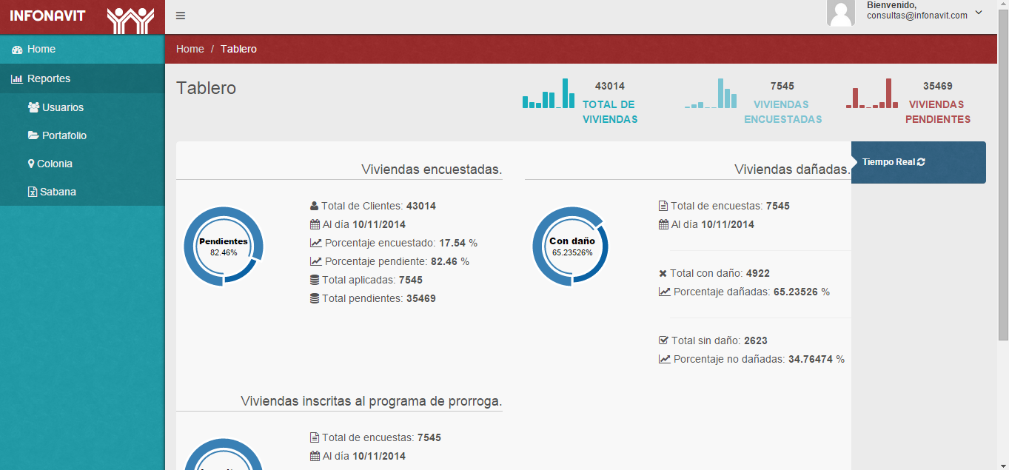

1.3 Home

#### Asignación de acreditado

En esta sección el administrador realiza la asignación de un usuario ingresando los siguientes paramentos: Código postal, colonia, municipio, delegación, crédito, nombre dirección y portafolio al dar clic en el botón buscar se muestran los usuarios sin asignar y los usuarios asignados, al seleccionar un usuario sin asignar y dar clic en el botón asignar pasa el usuario a la tabla de asignados. Para quitar un usuario de la tabla de asignados se selecciona el nombre y se da clic en el botón desasignar.

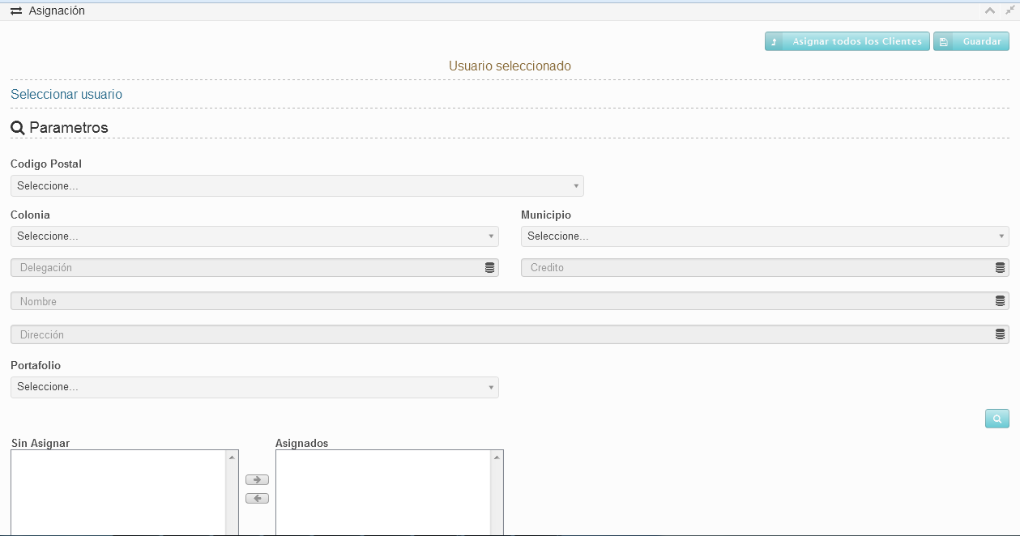

Sección de usuario:

#### Reportes

En la sección de reportes se encuentran cuatro sub-secciones:

1. Usuario: Al seleccionar esta opción se podrá observar una gráfica de estadística basada en los usuarios otorgados en el aplicativo móvil (ver 1.4 encuestas por usuario).

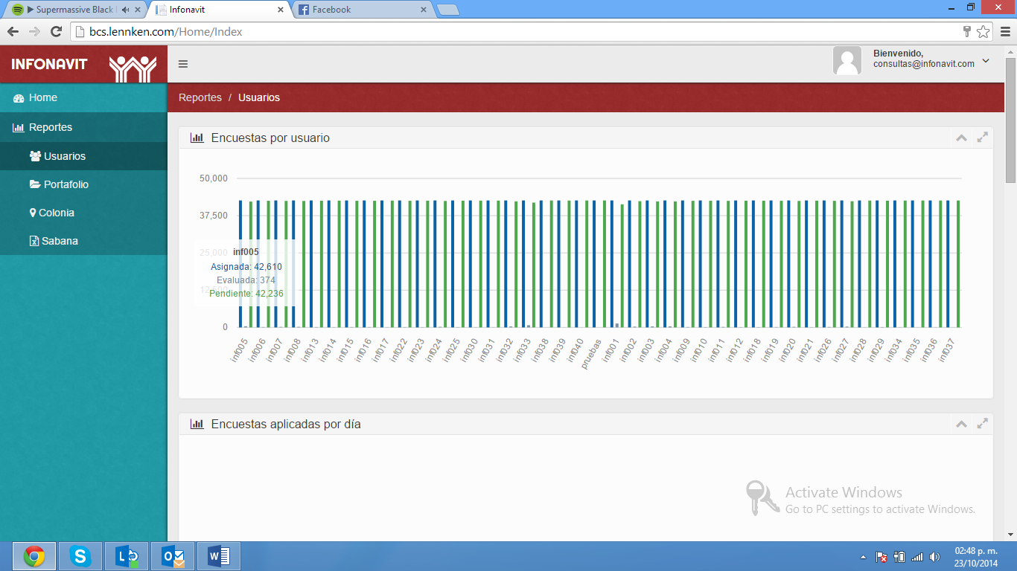

1.4 Encuestas por usuario

Encuestas por dispositivo: Seleccionando un usuario específico se podrá visualizar la grafica de crecimiento contemplando los días en los que se ha sincronizado información de ese dispositivo (ver imagen 1.5 Encuestas por dispositivo).

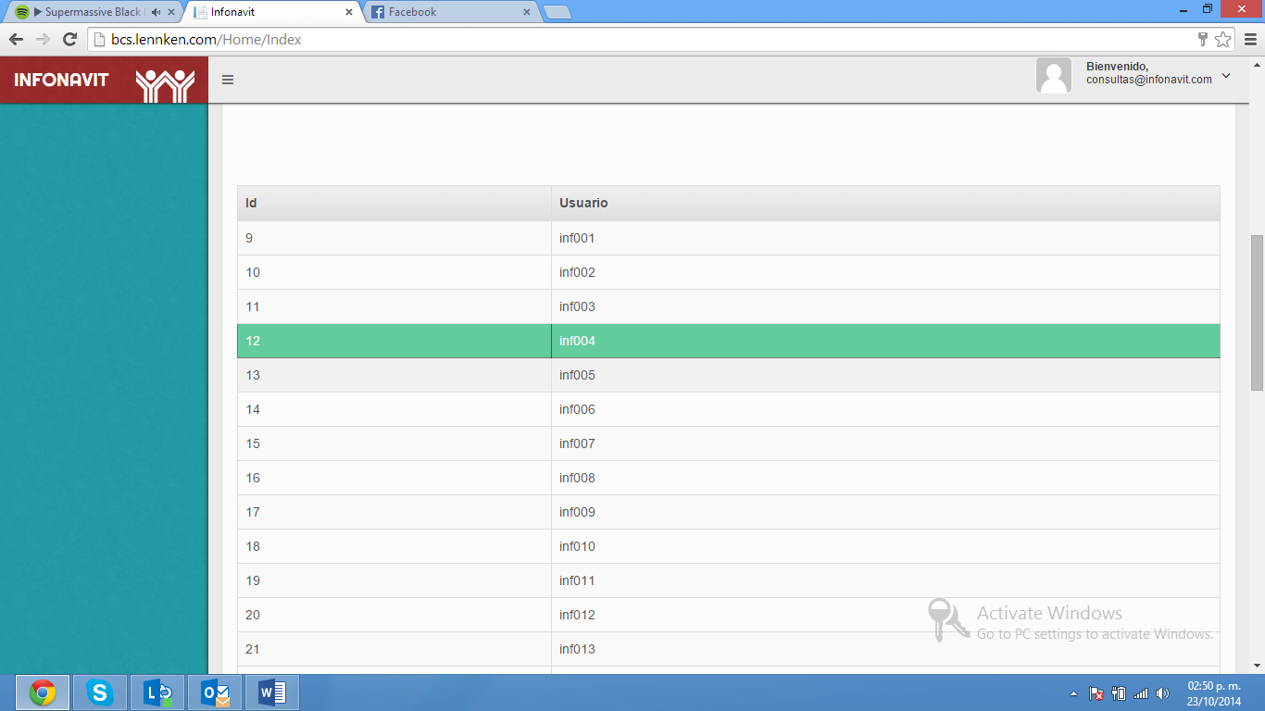 1.5 Encuestas por dispositivo

Encuestas aplicadas por día: Muestra una gráfica con el número de encuestas realizadas por día (ver imagen 1.6 encuestas aplicadas por día).

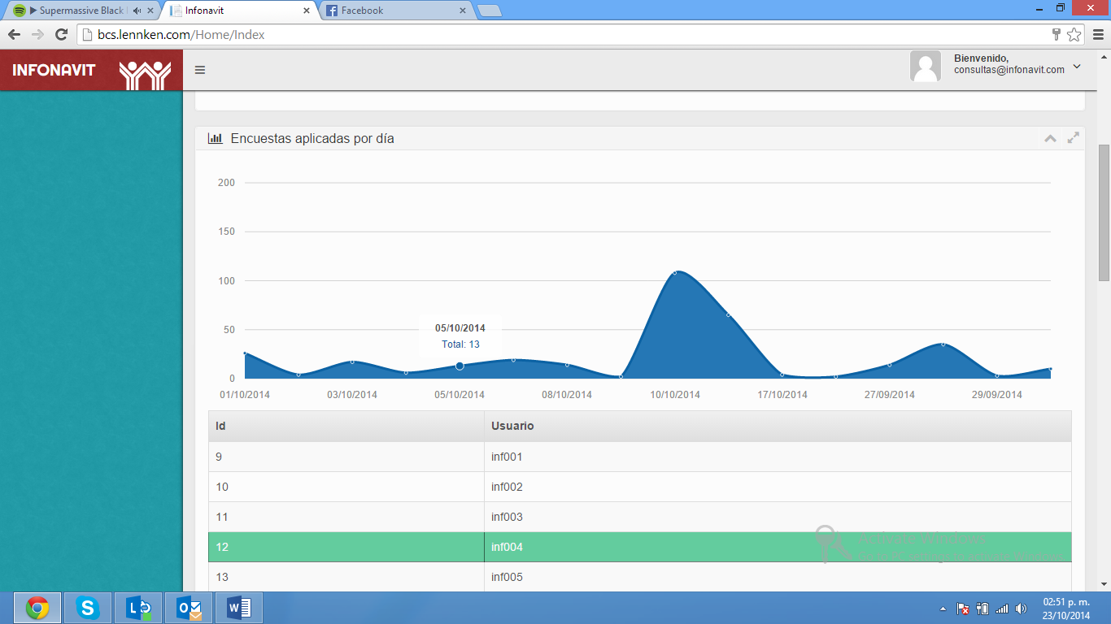

1.6 Encuestas aplicadas por día.

1. Portafolio:

Al seleccionar esta opción podrá apreciar las gráficas y estadísticas basadas en las diferentes carteras con las que se manejan los créditos de los usuarios. Al dar clic en la barra muestra los detalles (ver 1.7 encuestas por portafolio)

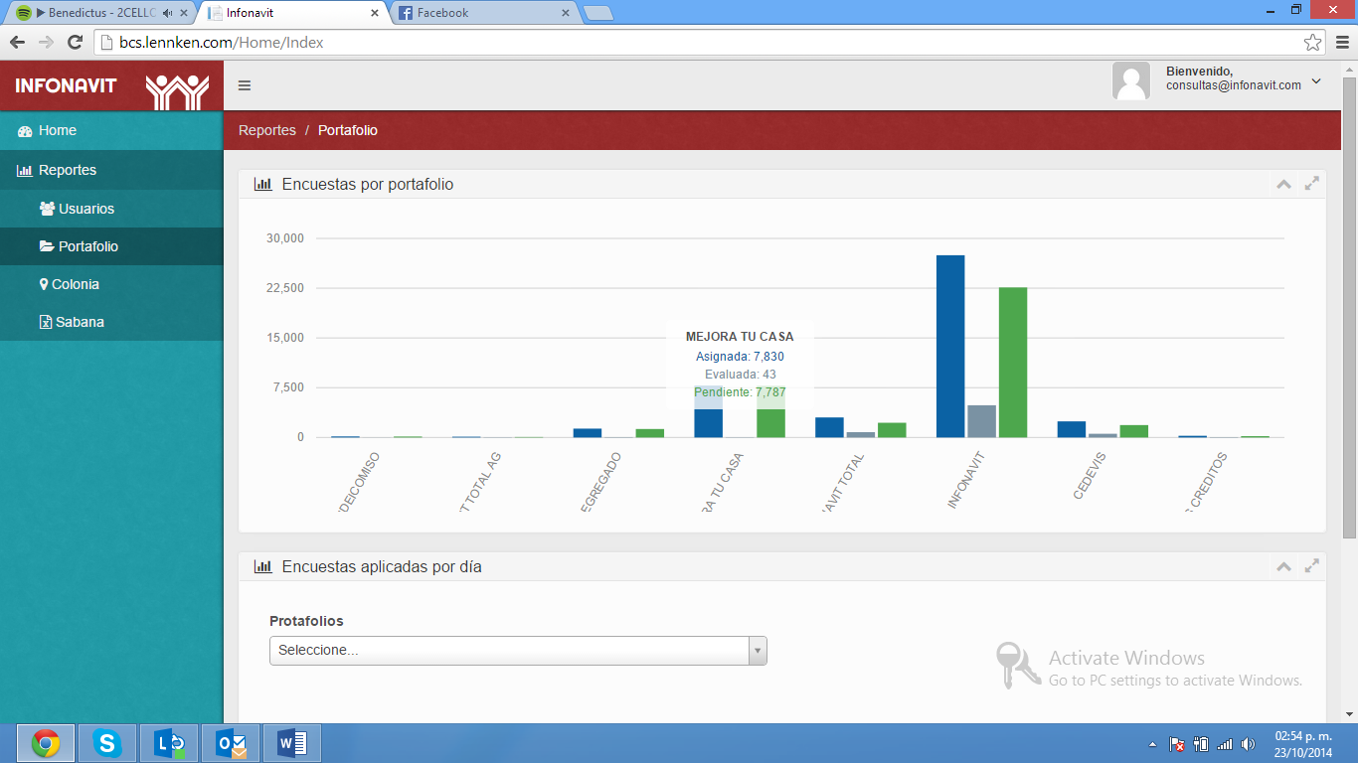

***Detalles***

***Barra***

1.7 Encuestas por portafolio.

Encuestas aplicadas por día: En este apartado podrá seleccionar una cartera en específico. Al dar clic en el en combo box portafolios podrá seleccionar alguna de las opciones disponibles y automáticamente se mostrará la gráfica. Al dar clic en alguna fecha se mostrara el en número de encuestas realizadas en dicha fecha (ver 1.8 encuestas aplicadas por día y por portafolio).

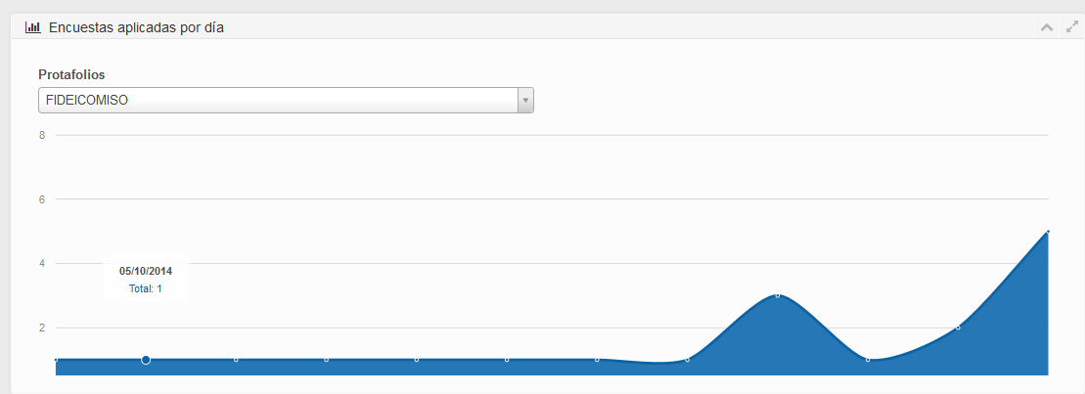

***Numero de encuetas***

***Combo box Portafolios***

1.8 Encuestas aplicadas por día y por portafolio.

1. Colonia

Los reportes por colonia muestra los siguientes filtros: código postal y colonias. Al dar clic en el combo box código postal se muestra el catálogo de código postal, al dar clic en el combo box colonia mostrará el catálogo de todas las colonia pertenecientes al código postal seleccionado anteriormente (ver 1.9 Colonia).

Después de ingresar estos datos automáticamente se muestra dos graficas: encuestas por colonia y encuestas aplicadas por día.

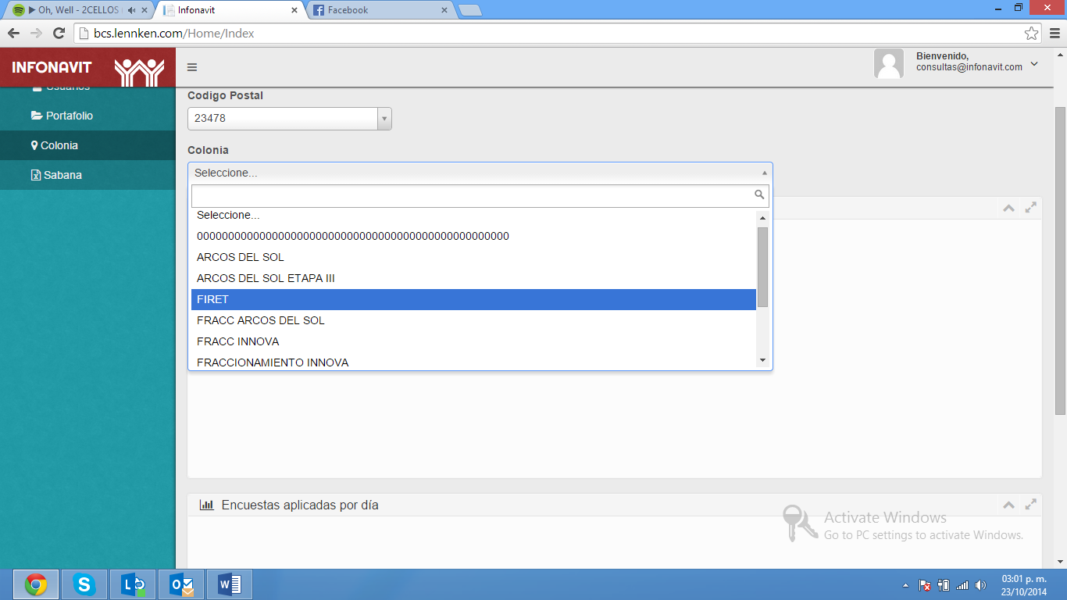

***Combo box colonia***

***Combo box código postal***

1.9 Colonia.

Encuestas por colonia: Muestra la gráfica de la colonia seleccionada con su respectivo detalle(ver 2.0 encuestas por colonia). 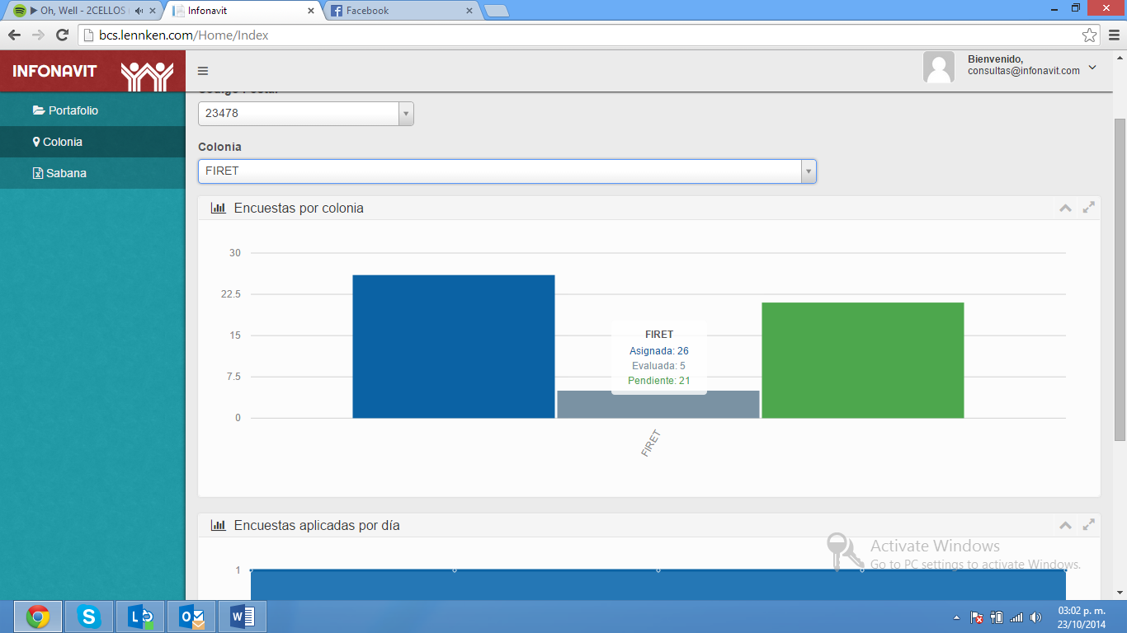

***Detalle***

2.0 Encuestas por colonia.

Encuestas aplicadas por día: Muestra una gráfica con el número de encuestas realizadas por día (ver imagen 2.1 encuestas aplicadas por día).

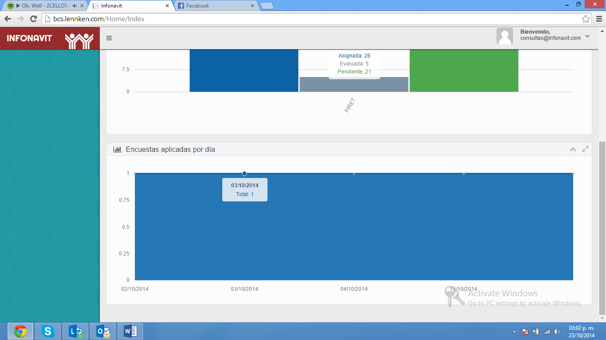

2.1 Encuestas por día.

1. Sabana

Esta sección podrá realizar la descarga de la información recopilada en un archivo Excel, para su manipulación. Al seleccionar Generar Reporte, se genera un link llamado “Descarga reporte sabana” desde el cual se podrá descargar el archivo.

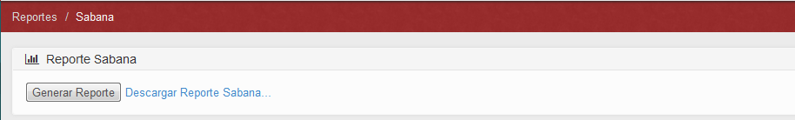

***Generar reporte***

***Descargar reporte***

2.2 Sabana.

# Portal Administrativo INFONAVIT

## Login

La pantalla de Login permite al usuario loguearse con su nombre de usuario y contraseña para acceder a la Aplicación (Ver imagen 1.0). Al dar clic en Entrar, la aplicación accede a la base de datos y realiza la descarga (el proceso de descarga puede tardar algunos minutos).

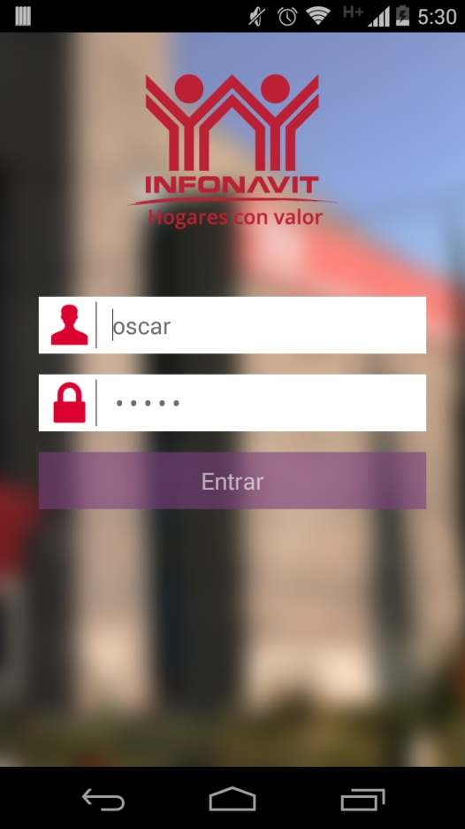

Imagen 1.0

## Filtrar

Al finalizar el proceso de descarga, se muestra la pantalla de clientes asignados mostrando la pestaña de pendientes, el usuario debe seleccionar la opción “filtrar” para generar una lista (ver imagen 1.2). Al dar clic en el botón “filtrar” abre una nueva pantalla (ver imagen 1.3) que permite realizar una búsqueda por nombre, número de crédito, calle, colonia o código postal. Al ingresar algún filtro y dar clic en el icono de “Búsqueda de acreditado”, se muestran todos los datos que coincidan con la búsqueda (ver imagen 1.4). Al no introducir algún criterio de búsqueda y dar clic en el botón “Búsqueda de acreditado” muestra la lista completa de los clientes.

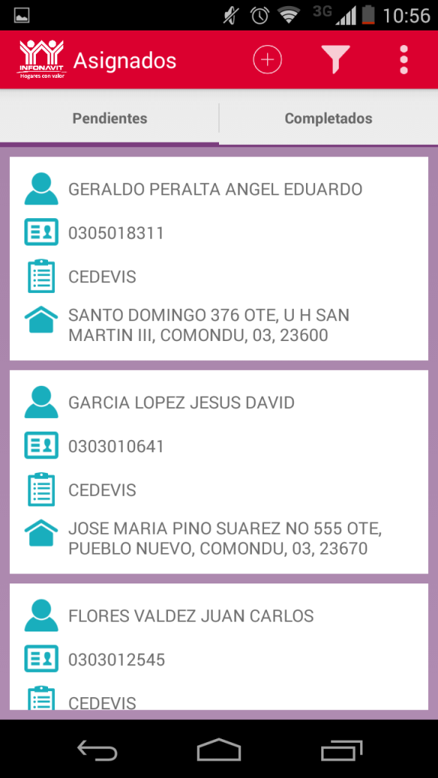 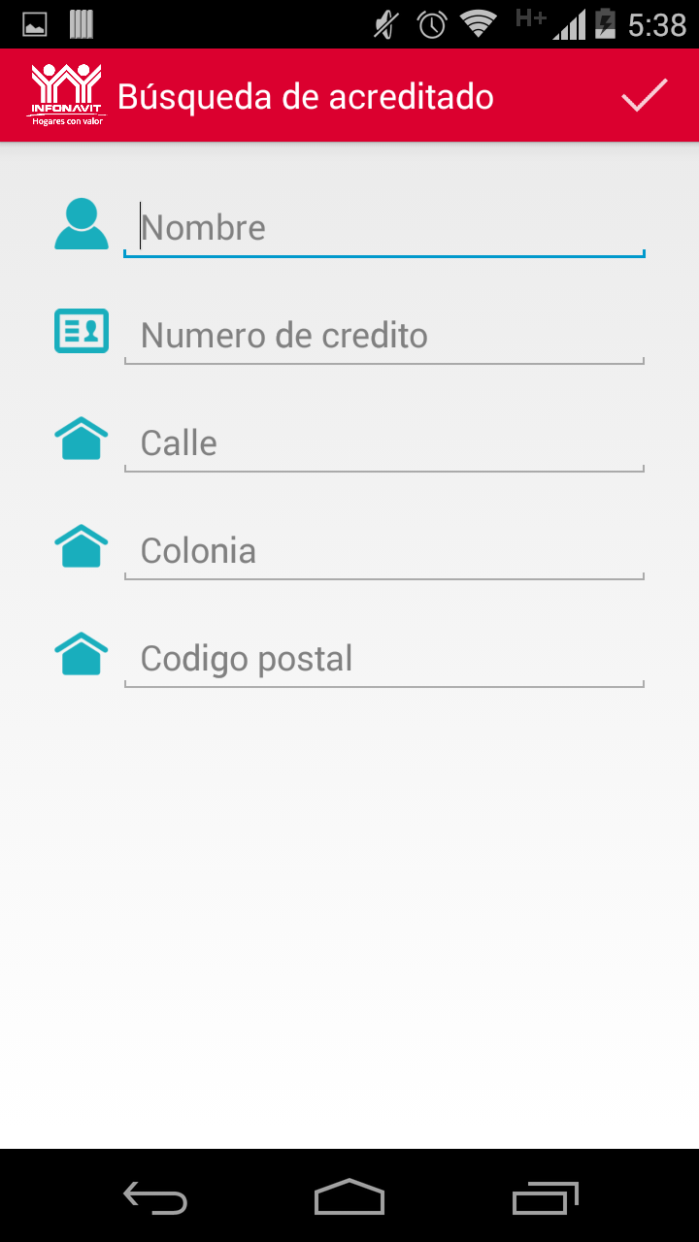

Imagen 1.2 Imagen 1.3

Los registros que se muestran en color blanco aún no han sido encuestados y al dar clic sobre los datos de un cliente muestra el formulario con los datos precargados y con posibilidad de editar los siguientes campos: Fecha de reporte de modulo, Telefono 1, Telefono 2, Calle, Colonia, Municipio, Código postal, preguntas de opción múltiple (10-15) y observaciones (ver imagen 1.4). Al dar clic en “guardar encuesta” elimina los datos anteriores y guarda los nuevos (ver imagen 1.5) y pasa el registro a la sección de completados. Los registros que se muestran en color gris son clientes que ya fueron encuestados.

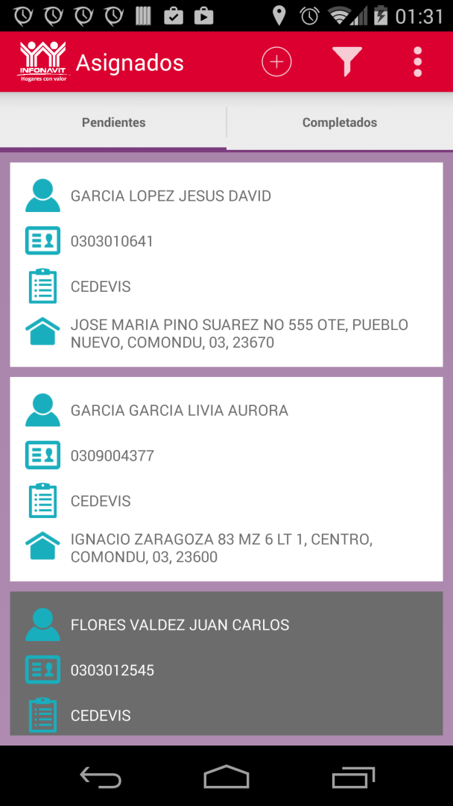 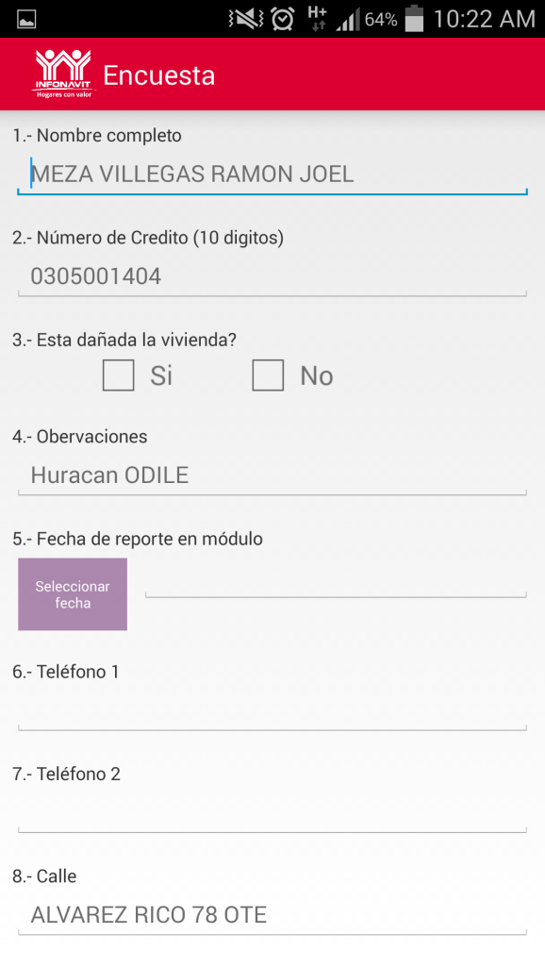

Imagen 1.4 Imagen 1.5

## Nueva encuesta

Al dar clic en el icono “nuevo” (ver imagen 1.6) abre una nueva pantalla que permite capturar una nueva encuesta agregando nuevos registros, los campos a capturar son: Nombre completo, numero de crédito, fecha de reporte de modulo, teléfono 1, teléfono 2, calle, colonia, municipio, código postal, preguntas de opción múltiple (10-15) y observaciones (ver imagen 1.7). Al dar clic en guardar encuesta se guarda la encuesta en la base de datos

 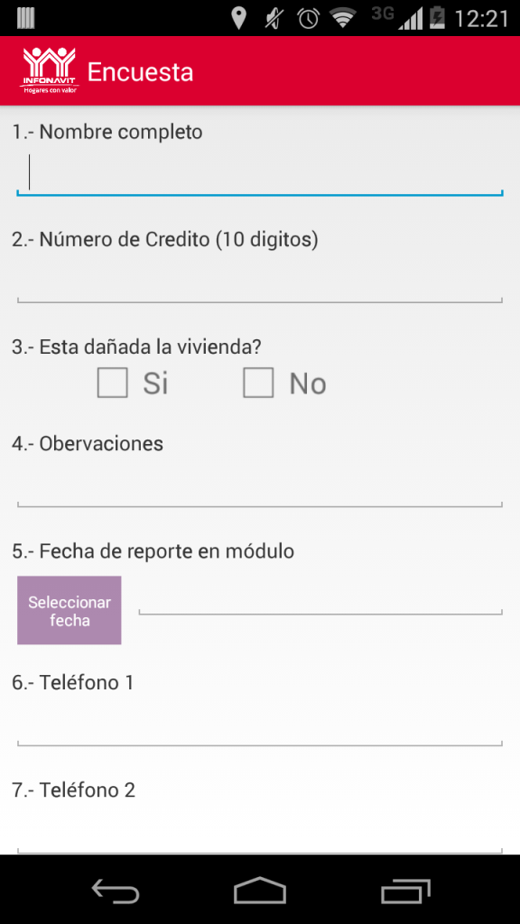

Imagen 1.6 Imagen 1.7

## Menú

Al dar clic en el icono del “menú” se despliegan las opciones del menú: Sincronizar, actualizar base de datos y cerrar sesión (ver imagen 1.8).

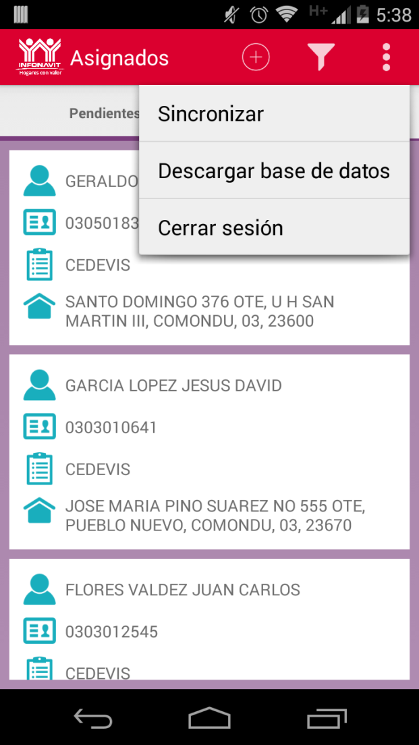

Imagen 1.8

* Al dar clic en la opción sincronizar muestra un cuadro de dialogo, al dar clic en Cancelar cierra el cuadro de dialogo sin guardar cambios, al dar clic en aceptar sube las encuestas realizadas al servidor para sincronizarlas (ver imagen 1.9).

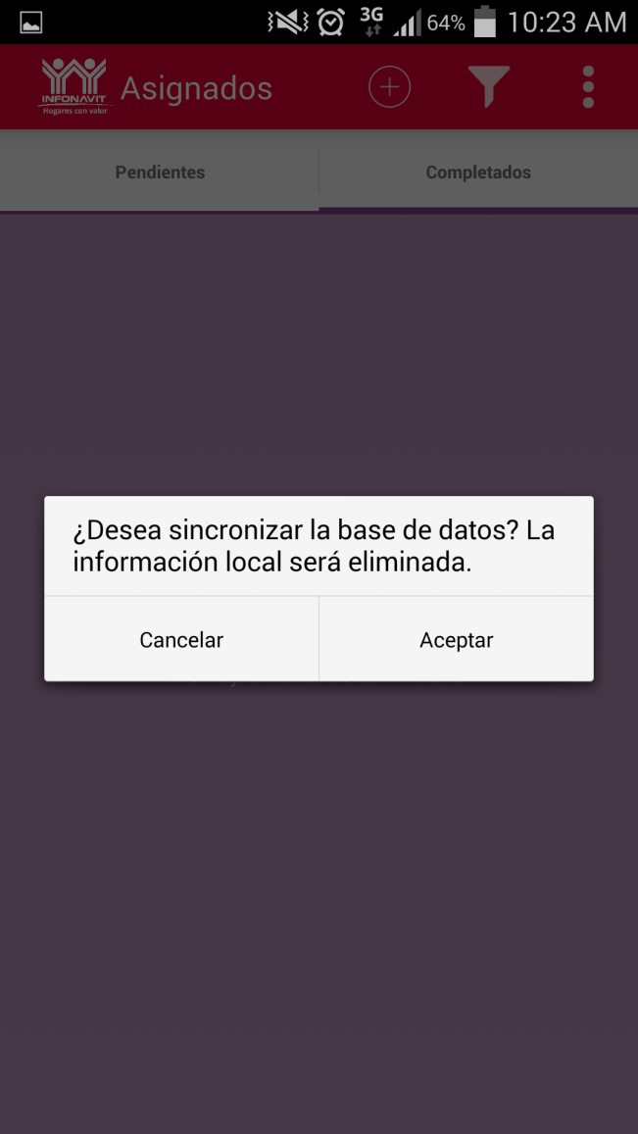

Imagen 1.9

* Al dar clic en la opción “descargar bases de datos” muestra un cuadro de dialogo, que valida si existen encuestas por subir, si existen encuestas por subir tendrá que sincronizar. Al dar clic en cancelar cierra el cuadro de dialogo sin guardar datos, al dar clic en aceptar, actualiza la base de datos (ver imagen 2.0).

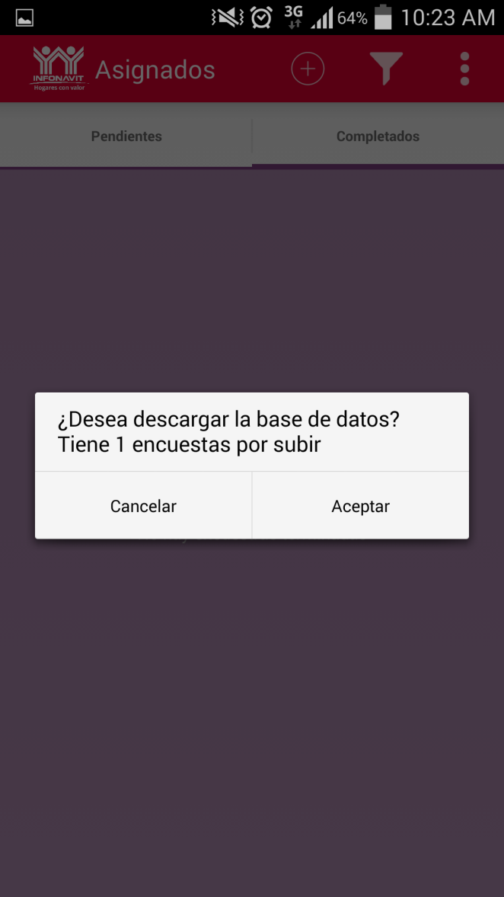

Imagen 2.0

* Al dar clic en la opción cerrar sesión muestra un cuadro de dialogo (ver imagen 2.1) con la siguiente leyenda: ¿Esta seguro que desea salir? Al dar clic en cancelar cierra el cuadro de dialogo y muestra la pantalla anterior, al dar clic en aceptar se cierra la aplicación y muestra la pantalla de login (ver imagen 1.0)

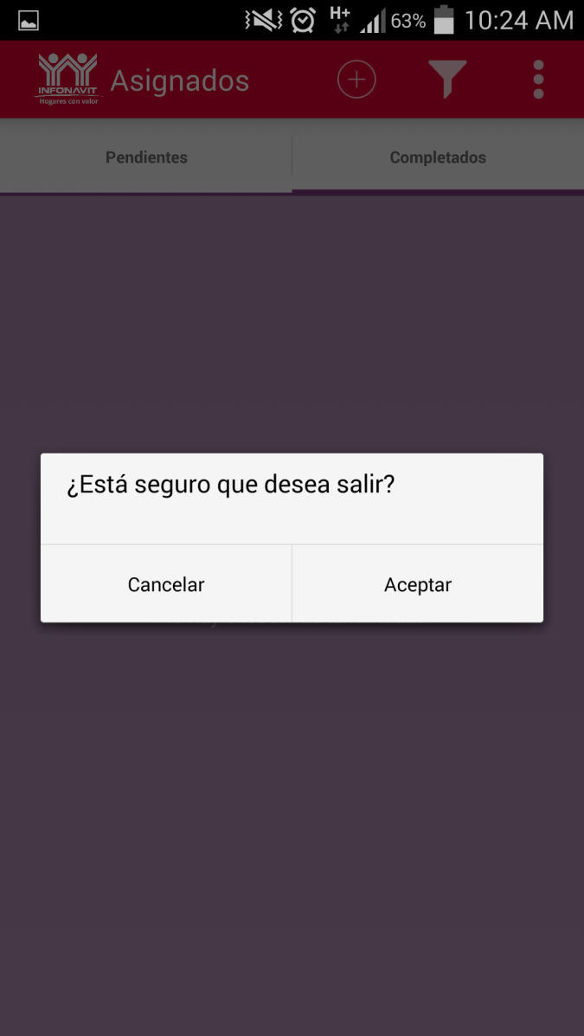

Imagen 2.1